1- | 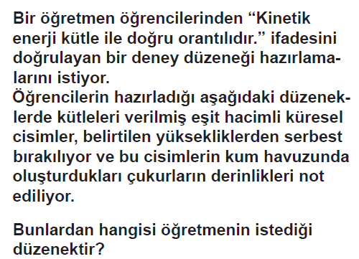  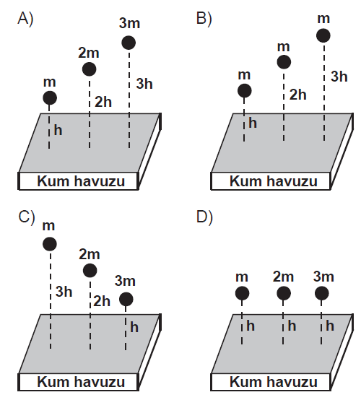
2- | 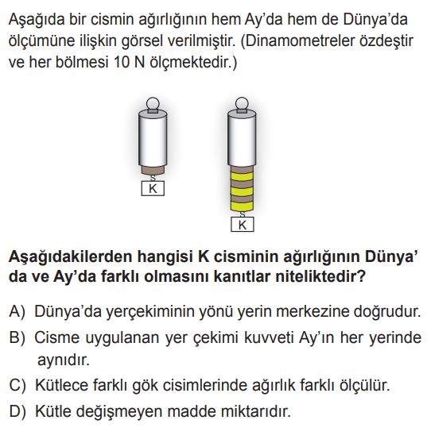
3- | 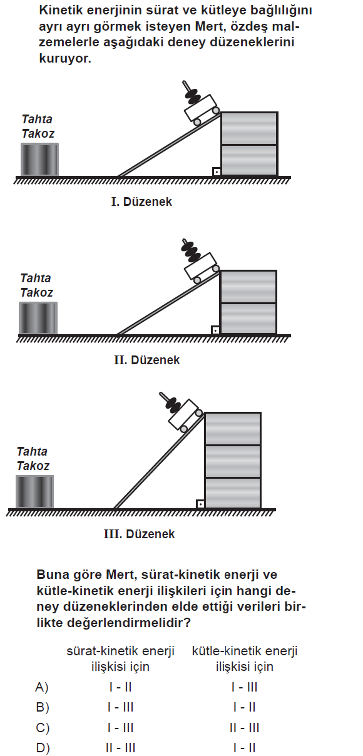
4- | 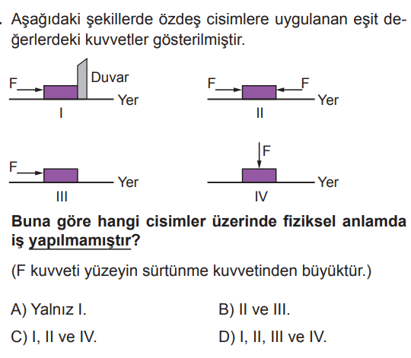
5- | 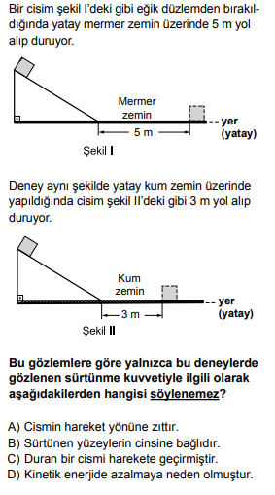
6- | Aşağıdaki olaylardan hangisi günlük yaşamda, kinetik enerjinin sürtünme kuvveti etkisi ile ısı enerjisine dönüştüğüne örnek olarak verilmez?  A) Yanan bir lambanın dışının sıcak olması  B) Uzun yoldan gelmiş arabanın tekerleğinin sıcak olması  C) Ellerimizi birbirine sürttüğümüzde elimizin ısınması  D) Silgi ile defteri sildiğimizde silginin ısınması
7- | 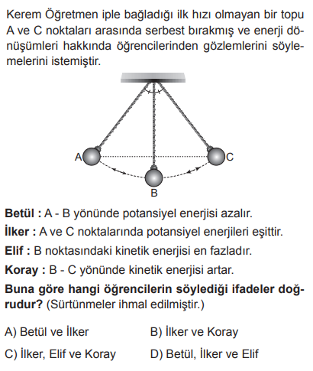
8- | 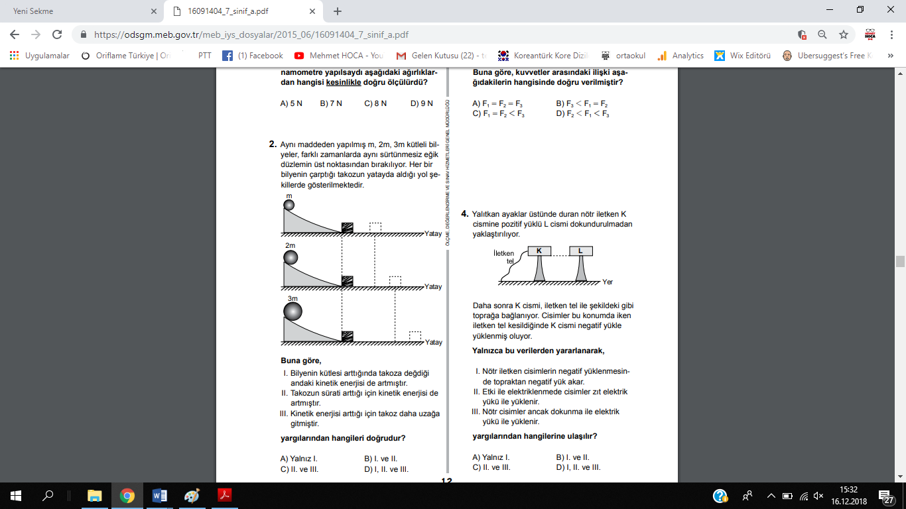
9- | 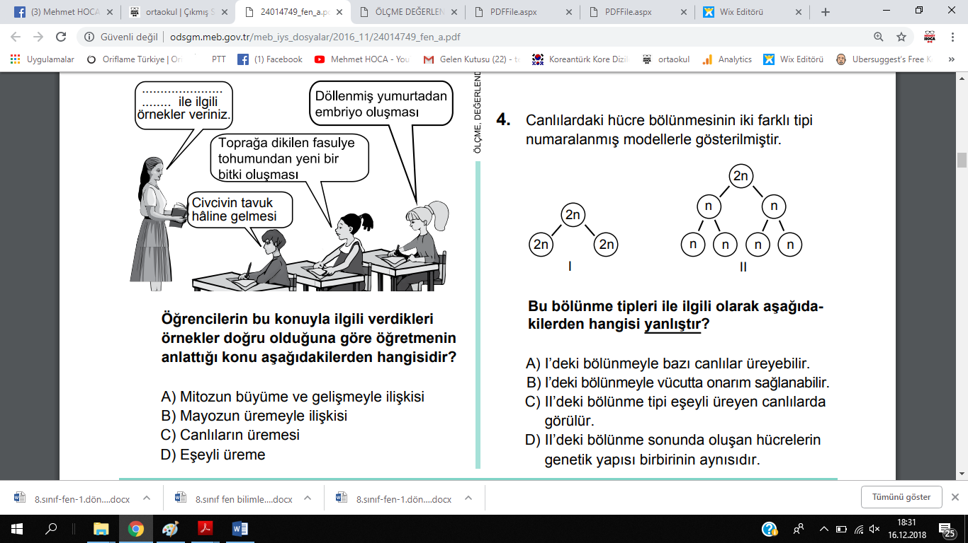
10- | Kalıtım materyallerimizin basitten karmaşığa doğru sıralanışı hangi seçenekte doğru verilmişitir?  - KROMOZOM-DNA-GEN  - GEN-DNA-KRMOZOM  - KROMOZOM-GEN-DNA  - GEN-KROMOZOM-DNA
11- | 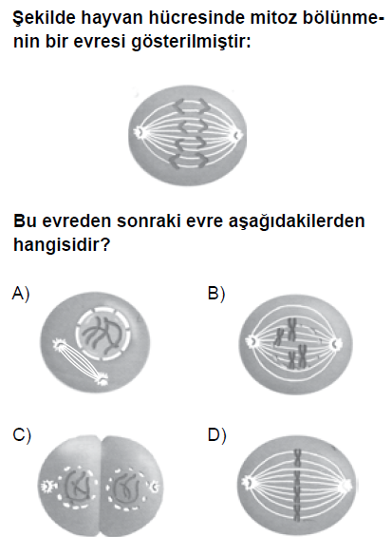
12- | 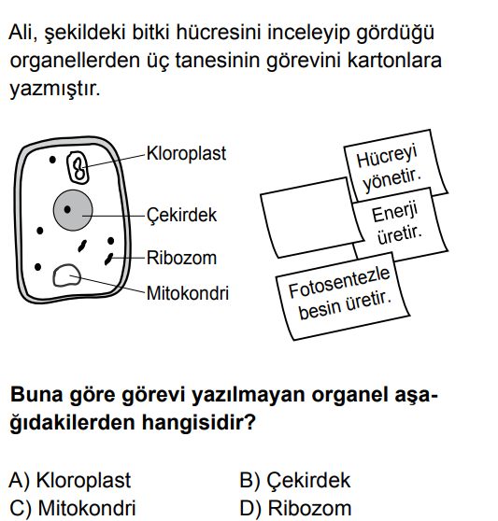
13- | 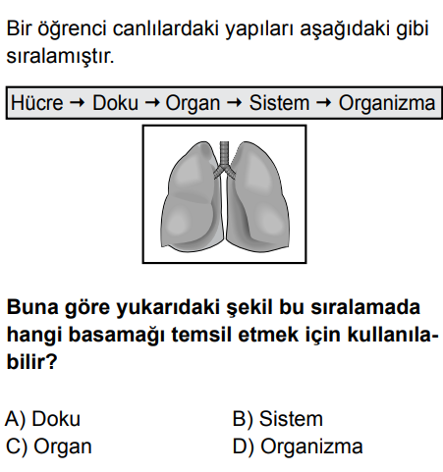
14- | 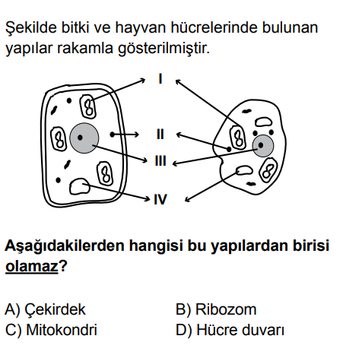
15-
16- | İnsanda sperm ana hücresi ve yumurta hücresindeki kromozom sayısı hangi seçenekte doğru verilmiştir?  Sperm Ana Hücresi Yumurta Hücresi  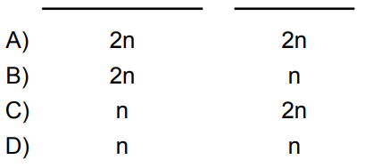
17- | 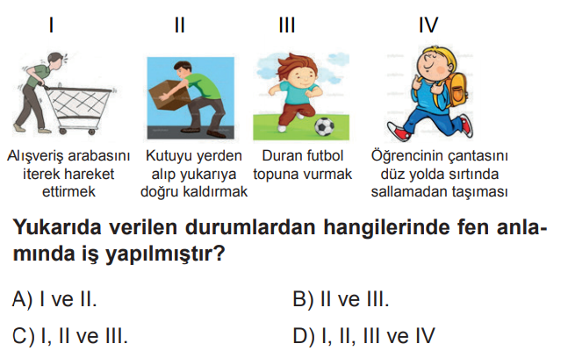
18- | 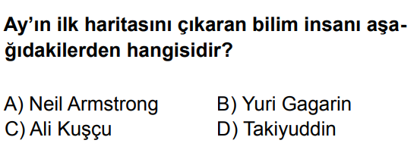
19- | 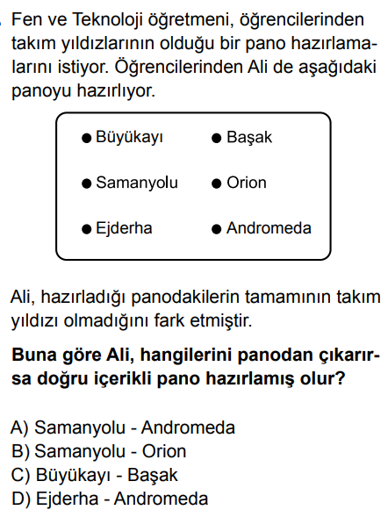
20- | 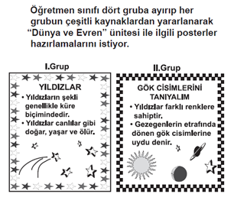  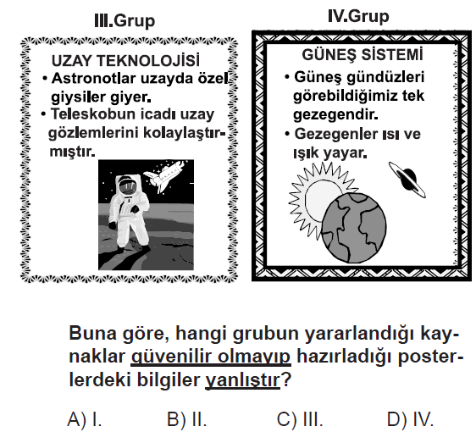

Başarılar Dilerim….

Fen Bilimleri Öğretmeni
Mehmet HOCA
mehmethocaniz.com

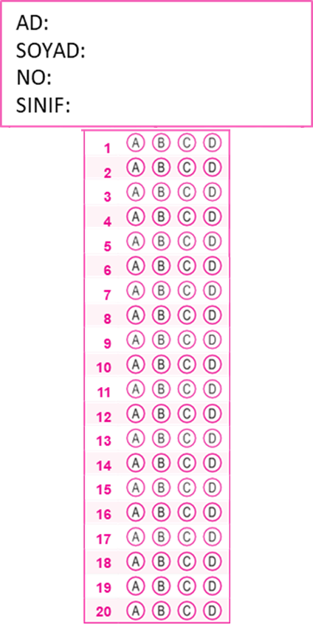

CEVAP ANAHTARI
1-D
2-C
3-B
4-C
5-C
6-A
7-D
8-D
9-D
10-B
11-C
12-D
13-C
14-D
15-A
16-B
17-C
18-C
19-A
20-D
21-A
22-D
23-B
24-A
25-B

